Practica 1

Parte 0:

- Ejercicio 1:

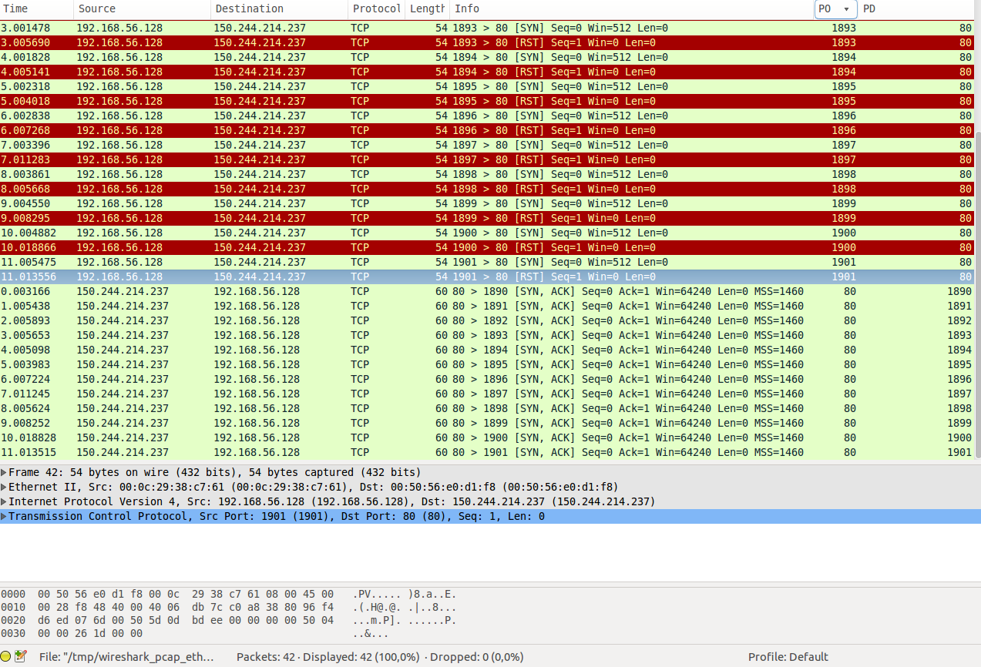
Para añadir las columnas PO y PD seguimos las instrucciones dadas en la práctica: Edit→Preferences→Columns y en el menu seleccionamos añadir columna tomando los campos deseados.
No se encontró incoveniente en la realización de este ejercicio.

- Ejercicio 2:

- Ejercicio 3:
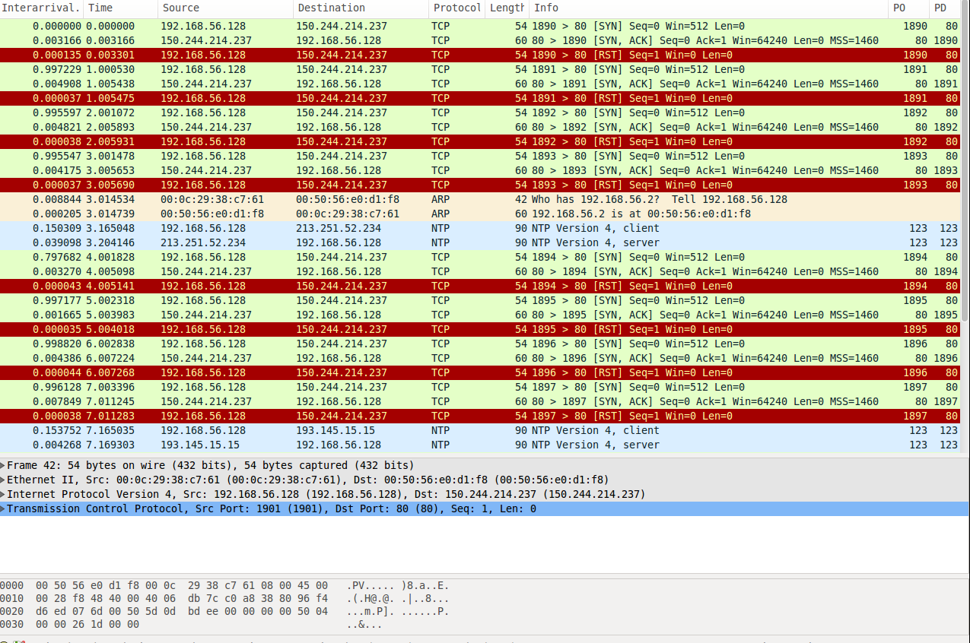

Para añadir la columna interarrival utilizamos el mismo menu que en el ejercicio 1 y seleccionamos ‘Delta Time’ que muestra la información sobre el tiempo transcurrido entre la trama anterior y la trama seleccionada.
- Ejercicio 4:
- Ejercicio 5:

Parte 1:

